**UPUTE ZA IZRADU ZAVRŠNOG RADA**

**Zanimanje veterinarski tehničar/tehničarka**

1. **Cilj i ishodi pisanja završnog rada**

Završni rad je stručni, samostalni rad koji učenik izrađuje na završetku svog srednjoškolskog obrazovanja u strukovnoj školi. Prilikom izrade završnog rada učenika usmjerava profesor- mentor.

Cilj je izrade završnog rada provjera, vrjednovanje i ocjenjivanje postignutih strukovnih kompetencija učenika.

Ishodi:

* Samostalno pronalaženje literature
* korištenje stručne literature
* analizirati temu s teorijskog i praktičnog stanovišta
* zaključiti o poslovima veterinarskog tehničara s obzirom na temu

1. **Metodologija pisanja završnog rada**

Plan izradbe završnog rada

* odabir teme
* dogovor s mentorom o literaturi
* prikupljanje literature
* čitanje i bilježenje važnih podataka
* izrada plana rada
* pisanje rada prema planu
* ispravljanje rada – učenik je dužan redovito donositi mentoru radnu varijantu završnog rada kako bi rad bio kvalitetniji
* tehnička obrada i prijepis

Struktura završnog rada

* završni se rad sastoji od:
* naslovne stranice
* sadržaja
* uvoda
* razrade
* zaključ
* dodatka ili priloga
* popisa literature ili bibliografije
* zadnje stranice

Naslovna stranica

* Izgled naslovne stranice:
* u gornjem središnjem dijelu (centrirano) nalazi se naziv škole pisan fontom 14
* na sredini stranice piše se: Završni rad iz(naziv predmeta) – font 12
* ispod toga stoji naslov završnog rada – font 14
* pri dnu stranice lijevo stoji *Mentor*, a ispod toga ime i prezime profesora s titulom
* pri dnu stranice desno stoji *Učenik*, a ispod toga ime učenika, prezime učenika i razred
* ispod toga u sredini navodi se grad, mjesec i godina

Sadržaj

* stavlja se na početak, nakon naslovne stranice zbog preglednosti rada
* sadržaj čine naslovi i podnaslovi rada koji su numerirani arapskim brojevima
* na primjer:

1. UVOD
2. NASLOV PRVOG POGLAVLJA
   1. PRVI PODNASLOV PRVOG POGLAVLJA
   2. DRUGI PODNASLOV PRVOG POGLAVLJA
3. NASLOV DRUGOG POGLAVLJA
   1. PRVI PODNASLOV DRUGOG POGLAVLJA …

U sadržaj u se ne navodi zadnja stranica koja sadrži mentorov komentar rada te nadnevke predaj rada i obrane rada

Uvod

* sadržava jednu stranicu teksta
* s uvodu treba precizirati temu, tj. navesti o čemu će se pisati u radu
* objasniti plan izrade rada (od koliko se dijelova sastoji rad, sadrži li grafičke, statističke i slične informacije)
* u uvodu se može istaknuti i osobni stav prema temi ili razlog odabira konkretne teme

Razrada

* razrada obuhvaća od 15 do 20 kartica teksta
* glavni je dio rada u kojem se razvija i analizira tema
* sastoji se od više poglavlja koji mogu imati potpoglavlja i odjeljke
* u razradi se uključuju slike, tablice, grafikoni i sl. koji trebaju biti numerirani i naslovljeni tj. objašnjeni

Zaključak

* obično obuhvaća jednu karticu teksta
* iz razrade se izdvajaju ključni elementi za rad
* sadrži sažetak i spoznaje do kojih se došlo u razradi
* može sadržavati ocjenu neke teme, stanja ili situacije te preporuke do kojih se došlo u radu

Dodatci ili prilozi

* tablice, slike, grafikoni, statistički podatci, fotokopije dokumenata
* iako su izdvojeni iz teksta moraju se komentirati u tekstu razrade
* prilozi se obilježavaju rednim brojem i potpisuju kako bi se lakše u tekstu moglo uputiti na njih

Popis literature

1. **Tehničke upute za izradu završnog rada**

Osim što treba sadržavati sve ranije navedene elemente (osim priloga), završni rad treba udovoljiti i sljedećim zahtjevima:

a) Rad treba biti izrađen na računalu:

- slovima Times New Roman, veličina fonta 12.

- gornja i lijeva margina 3,5 cm, donja i desna margina 2,5 cm.

- prored 1,5; obostrano poravnanje

b) Rad treba predati u printanom obliku, u jednom primjerku ( u boji) i poslati završni oblik rada spremljen u pdf-u mentoru.

- Naslove poglavlja i potpoglavlja pisati podebljanim slovima (bold).

- Poglavlja se pišu velikim slovima, veličina 14, potpoglavlja prvo slovo veliko, a ostalo malim, veličina 12. Poglavlja pisati na novoj stranici rada, a podpoglavlja se nastavljaju prema redoslijedu pojavljivanja.

* tekstualni dio završnog rada treba sadržavati 15 do 20 kartica teksta
* kartica teksta je mjera za izražavanje količine teksta
* jednu karticu čini 1800 znakova pri čemu se i praznina između riječi računa kao slovni znak
* karticu teksta može se izračunati tako da se u Wordu u izborniku Tools (Alati) klikne na Word count (Brojanje riječi), a zatim na Character with blank spaces (Znakovi s prazninama) – pri tome računalo zbroji sva slova i praznine između riječi; dobiveni se broj podijeli s 1800 i dobije se točan broj napisanih kartica.
* Jedna kartica teksta sadrži najviše 32 retka teksta

Uređivanje teksta

* za pisanje teksta završnog rada koristi se font Times New Roman, 12 pt
* prored je 1,5
* u pisanju se mogu upotrebljavati i kosa slova (*italic*) i podcrtavanje, ali se ne smije pretjerivati
* stranice moraju biti numerirane
* broj stranice treba označiti u donjem desnom kutu
* naslovna stranica se ne numerira
* margine: 3,5 cm lijevo, desno 2,5 cm, a gornji i donji rub 2 cm
* novo i veće poglavlje treba početi na novoj stranici
* Tekst pisati s obostranim poravnanjem; samo prvi red uvučen za jedan *tab* (Svaki ulomak poslije naslova i podnaslova mora biti uvučen).
* naslovi poglavlja pišu se fontom 14 i odvajaju se od teksta za prored 2 ( može **bold** naslov i podnaslov)
* treba numerički označiti naslov i podnaslov

1. **Navođenje ilustracija u tekstu**
2. Slike trebaju imati redni broj i naslov te po potrebi i legendu. Svaka slika mora biti sama za sebe jasna i pregledna.

b) Redni broj i naslov slike nalazi se ispod slike na način da prvo ide broj poglavlja, a zatim redni broj slike u tom poglavlju npr. 4.1.; 4.2.; 4.3.;... (prvi je broj poglavlja, drugi je broj slike). U zagradi se navodi izvor iz kojeg je preuzeta. Slika se u tekstu navodi preko rednoga broja slike npr. (slika 4.1.).

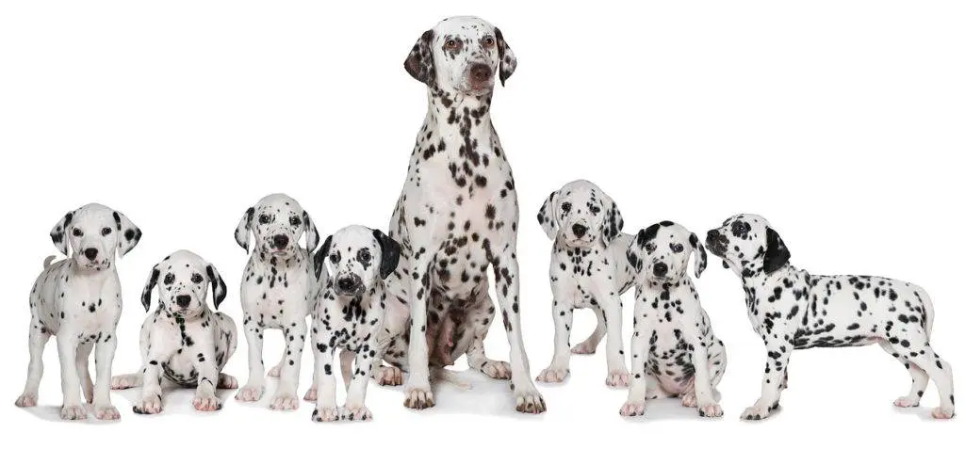

Slika 4.1. Dalmatinski pas (Dostupno na: <https://dalmatiandog.eu/new-dalmatinski-pas-ili-dalmatiner-dalmatian-dog/> 05.03.2025.)

Ukoliko je riječ o grafikonu ili tablici opis ide iznad tablice i također izvor odakle je preuzeto.

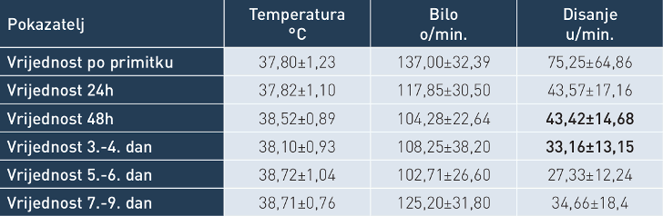

Tablica 4.2. Trijas kod pasa (Dostupno na: <https://veterina.com.hr/procjena-pokazatelja-sindroma-sustavnog-upalnog-odgovora-u-pasa/> 05.03.2025.)

1. **Upute za citiranje i navođenje literature**

Korišteni izvori citiraju se na sva mjesta u radu:

* 1. u tekstu
  2. u popisu literature.

Citate nije potrebno pisati u fusnotama ispod teksta jer to oduzima dosta vremena, nego se nakon citiranog dijela stavi zagrada s prezimenom autora i godinom, koja ukazuje na izvor podataka naveden u popisu literature.

Tekst iz odabrane literature može biti preuzet na dva načina; citiranjem ili izravnim preuzimanjem teksta i parafraziranjem ili neizravnim preuzimanjem teksta. Npr.:

* Tekst koji je izravno preuzet, uz izvor napisan u zagradi, treba biti obilježen navodnicima.
* Tekst koji ste parafrazirali (nije doslovno preuzet; prepričan je, izmijenili ste riječi ili promijenili strukturu rečenice) nije potrebno stavljati u navodnike.

Pri navođenju literature u tekstu može se koristiti harvardski ili vancouverski stil citiranja. Svaki nastavnik će odlučiti koji način citiranja će se primjenjivati.

Primjere citiranja i način navođenja literature na kraju rada možete naći ovdje:

<http://akademsko-pisanje.sz-ri.com/wp-content/uploads/2019/10/A5-Vancouverski-stil-citiranja.pdf>

<http://ark.mef.hr/citiranje.pdf>

<https://www.pmf.unizg.hr/_download/repository/Pravila_za_pisanje_diplomskih_radova.pdf>

<https://hrcak.srce.hr/upute/upute_reference_Pannoniana.pdf>

1. **Popis literature**

Popis koji abecednim redom sadrži prezimena i imena autora, naslove izvora (knjiga, časopisa, članaka s interneta, AV ili elektroničke građe), izdavače mjesto i godinu izdavanja

Primeri navođenja literature:

KNJIGA

* **ako je knjiga jednog autora**
* Šenoa, August, Seljačka buna, Zagrebačka stvarnost, Zagreb, 2003.

PREZIME I IME AUTORA, NASLOV DJELA, IZDAVAČ, MJESTO IZDAVANJA, GODINA

* **Ako je djelo 3 autora**:

Babić, Stjepan. Finka, Božidar. Moguš, Milan. Hrvatski pravopis, Školska knjiga, Zagreb, 2002.

* **Ako je djelo više od 3 autora:**

Nikolić, Staniša i dr. Osnove obiteljske terapije, Medicinska naklada, Zagreb, 1996.

* **Rad iz baze podataka** - svi autori, godina, naslov članka, ime časopisa, broj, stranica u časopisu.

1. Dimeo, F., Fetscher, S., Lange, W., Mertelsmann, R., & Keul, J. (1997). Effects of aerobic exercise on the physical performance and incidence of treatment-related complications after high-dose chemotherapy. Blood, 90(9), 3390-3394.

* **Enciklopedija, rječnik, leksikon**

Opća enciklopedija, sv.7,JLZ, Zagreb, 1981.

**NASLOV ENCIKLOPEDIJE, SVEZAK, IZDAVAČ, MJESTO IZDAVANJA, GODINA.**

Anić, Vladimir, Rječnik hrvatskog jezika, Novi Liber, Zagreb, 1998.

* **Članci iz časopisa**

Gušić, Ivan. Priča o oku// Priroda, 2009. 976(2), str.32-35

**PREZIME I IME AUTORA, NASLOV ČLANKA//NASLOV ČASOPISA, GODINA IZDAVANJA. BROJ ČASOPISA, STRANICE**

* **Izvori s interneta**
* internetski se izvori obavezno moraju navesti u cjelini s datumom posjeta stranici
* <https://webmail.skole.hr(https://webmail.skole.hr/pernica/d_show?type=logoff)>, 14.10.2009.
* navodi se adresa početne stranice na kojoj je pronađen sadržaj, a u zagradi cijela poveznica uz nadnevak jer se sadržaji na internetski stranicama mijenjaju iz dana u dan

1. **Savjeti**

* Pisati u 3. licu jednine npr. ***Za zahvat treba pripremiti*** , a ne ***Za zahvat pripremamo***
* Kada koristite strane termine, obavezno ih objasniti jednostavnim riječima ili ih prevesti
* Ne koristite kratice, ili ako ih koristite kod prvog spominjanja stavite pun naziv, a u zagradi skraćeni oblik koji ćete spominjati u danjem tekstu, npr. *sinister (sin.)*
* Poslije znakova interpunkcije (.,!?) stavlja se razmak, zatim se nastavlja tekst

Primjer naslovnice i sadržaja:

**ZDRAVSTVENA I VETERINARSKA ŠKOLA**

**DR. ANDRIJE ŠTAMPARA VINKOVCI**

**Sektor:** poljoprivrede, prehrane i veterine

**Zanimanje:** veterinarski tehničar/veterinarska tehničarka

ZAVRŠNI RAD

**NASLOV RADA**

Mentor: Učenica:

Ime i prezime, dr. med. vet. Ime i prezime, 4. r

Vinkovci, svibanj, 2025

**SADRŽAJ:**

(za poravnanje broja stranice koristite tabulator – tipka tab)

**1. UVOD**  1

**2. TEMA**  2

2.1. Podnaslov 3

2.2. Podnaslov 7

**3. TEMA**  2 10

3.1. Podnaslov 12

3.2. Podnaslov 13

**4. ZAKLJUČAK**  15

**LITERATURA 16**

**POPIS PRILOGA 17**